**Дата:** 05.04.2022 **Клас:** 3-А **Вчитель:**Довмат Г.В.

**Урок:** математика

**ТЕМА.** **ПЕРЕВІРКА ДІЛЕННЯ МНОЖЕННЯМ. ПОВТОРЕННЯ НАЗВИ КОМПОНЕНТІВ ДІЛЕННЯ. (№438-447).**

**Конспект уроку**

**І. ПОВТОРЕННЯ ВИВЧЕНОГО**

**1. Вправа на дослідження**

  — Проведемо дослідження:

***12 : 2 = 6                   2*** ***⦁ 6 = 12                      6 ⦁ 2 = 12***

***27 : 3 = 9                   3*** ***⦁ 9 = 27                      9 ⦁ 3 = 27***

— Що дістали, коли дільник помножили на частку? ***(ділене)***

         — Що дістали, коли частку помножили на дільник? ***(ділене)***

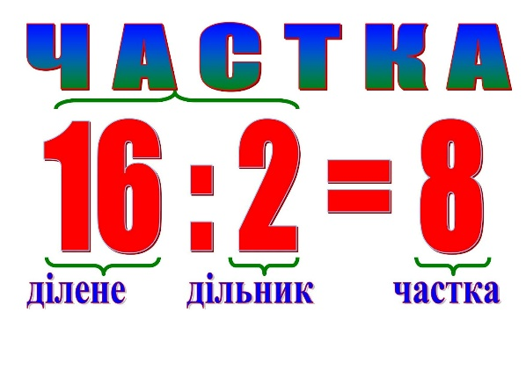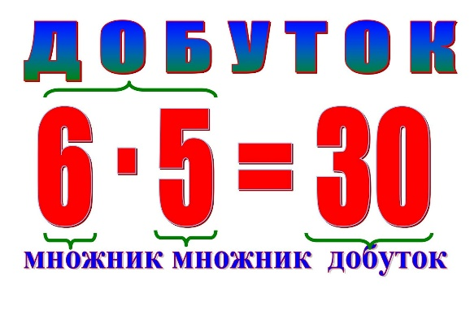

**2. Перегляд відео за посиланням**

— Перегляньте відео і запам'ятайте

[**https://www.youtube.com/watch?v=E0WZ-A6H8vw**](https://www.youtube.com/watch?v=E0WZ-A6H8vw)

**ІІ. ПОВІДОМЛЕННЯ ТЕМИ УРОКУ**

— Сьогодні на уроці ми повторимо назви чисел при діленні та множенні;

розглянемо зв’язок дій множення і ділення.

**ІІІ. ОПРАЦЮВАННЯ НОВОГО МАТЕРІАЛУ.**

**1.**  **Встановлення зв’язку дії ділення і множення** (*за презентацією).*

**№439 –** усно

— Розгляньте приклад і подумайте, як можна ділення перевірити множенням.

— Порівняйте рівність із діленням з рівністю з множенням.

— Що дістанемо, якщо частку помножимо на дільник?? *(Ділене)*

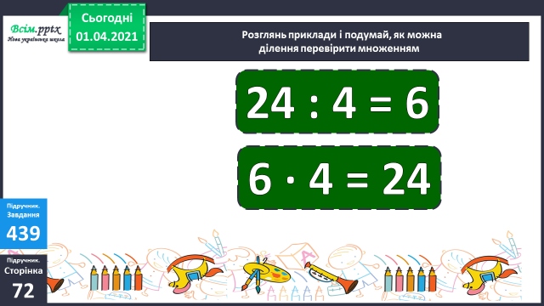

**2. Робота за підручником (ст. 72 – 73).**

***а) Ознайомлення з правилом (с. 72).***

***б) Робота з прикладами***

**№ 440** – письмово

— Перевірте результат ділення множенням.

— Виконайте ділення і перевірте результат множенням.

— Перевірте свою роботу за презентацією.

***в) Робота над задачею.***

**№ 442 –** письмово

***Легковик – 3 год – 21 л у ? р. ˃ за 1 год***

***Позашляховик – 2 год – 28 л***

— Розв’яжіть задачу окремими діями і складіть вираз до задачі.

***г) Робота над рівнянням – група А*** (*за бажанням*).

**№ 443** – письмово

**ІV. ДОМАШНЄ ЗАВДАННЯ**

***С. 74, № 446, № 447***